Jardins Irregulares, prosa poética de Solange Sólon Borges

Em delicada prosa poética, a autora traz amores de navegação e os mares interiores que habitam todos os seres humanos
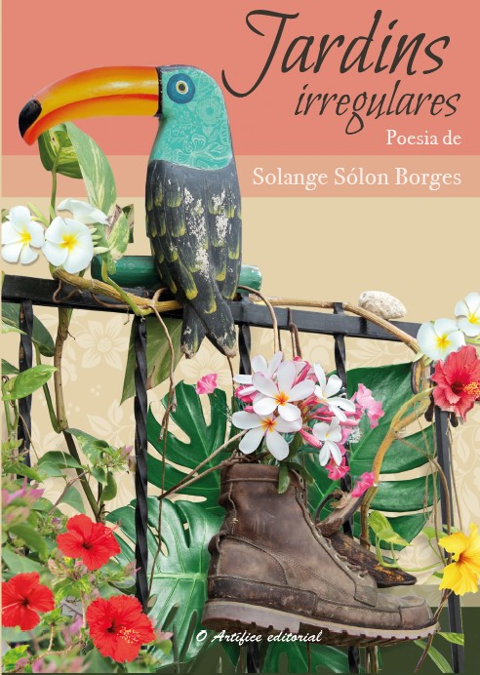
A prosa poética é instrumento para tratar do amor, dos desencontros humanos e da história de todos nós. “Eu celebro um momento em que nada é tão absoluto quanto a sucessão dos dias. É necessário estabelecer domínio, que o amor deve ser um estado de alerta constante, mesmo diante da hora provisória”, é um exemplo do que se apresenta neste livro.
E ainda: “Dentro da fortaleza me sinto o que sou, primitiva, com ritmos lentos em corredores alongados, amuradas a avançar em infindáveis curvaturas rente ao mar. Deveria parecer o fim do mundo, mas era o começo da história urdida em correntes enferrujadas. Os viajantes do tempo nesse mar de solidão extremada...”
Com imagens em p&b da Colômbia e da Espanha, a voz da autora se desdobra em três partes: Marítimas, Amores de navegação e Mares interiores. Ou seja, naufragar, submergir e salvar-se. A proposta da autora é que o leitor posso atravessar fronteiras, os meridianos traçados pela palavra e encontrar novos pontos cardeais e significados nesta leitura.
Nessa cartografia poética, a autora busca a emoção ordenada a fim de compreender a palavra em sua forma mais íntima que também traz à tona o que não é possível nomear: “Onde se encontra a minha voz absoluta? A de bronze que incomoda e não ressoa e segue um dia inteiro adiante contra o vento e se torna sopro, diminuta e desalento? Esse verbo acidental que soa estranho diante de quem sou, entre corredores internos emudecidos, ao ocultar cinzas e um coração em desespero.”
Ou: “Não é que seja dor, mas, sim, o que consome e decompõe e desmorona.... Eu estava tão distraída assim quando a morte o levou nessa embarcação arrevesada?”, são exemplos da prosa poética presente neste livro que alcança sua 2ª edição.


Sobre a autora - Solange Sólon Borges é paulistana, mestra em Estudos Culturais (USP Leste), especialista em comunicação e jornalista. Publicou À espera dos girassóis, seu segundo livro de poesia, e também transita pelos gêneros conto (Janelas abertas para uma canção desesperada), romance (Todos os homens são girassóis), sci-fi (Mudei meu passado, e agora?, com Coca Valença) e infantis (A história do cachorro Cheirudo, Meninas também crescem, A história do bichinho Gordão).

Sobre o livro – Jardins irregulares. Solange Sólon Borges. Gênero: poesia. Formato 14×21 cm, 110, p., 2ª edição, com imagens em p&b da Colômbia e da Espanha. ISBN 978-65-87788-03-6. R$ 35,00.
Contatos: (11) 9-7439-6657 (também whatsapp) ou editora@editoraoartifice.com.br

